 | www.cuniculture .info – Le site du Lapin  L'élevage professionnel des Lapins  Quelques bases scientifiques et techniques | 

Formulation d'aliments pour les lapins
GUIDE de la version française
Complémentaire du fichier Excel : Formulation-Lapin.xls

Avertissement : Ce guide et le fichier Excel de calcul forment un outil au service de l’enseignement et de la recherche. Les listes de besoins nutritionnels doivent être prises pour des guides simplifiés. De même, les données de composition des matières premières ne sont pas toujours complètes et surtout, elles ne correspondent pas nécessairement à celles des matières premières que vous prévoyez d'utiliser. Toutes les adaptations sont possibles!

Il y a 7 feuilles fonctionnelles dans le fichier Excel:
- Titre
- Matières premières,
- Nutriments,
- Formulation,
- Graphiques.
- Spécifications alimentaires,
- Feuille de fabrication

Le présent guide comprend 7 sections :

Présentation générale,

Formulation,

Présentation des Résultats,

Feuille de fabrication, Affichage,

Information supplémentaire,

Remerciements et Contacts

Quelques recommandations pratiques

Pour fonctionner correctement, le fichier Excel Formulation-Lapin.xls exige que vous ayez au moins une version Excel7/97 pour Windows ou toute version plus récente. L'utilisation d'Excel 2007 pose toutefois quelques petits problèmes d'adaptation explicités plus loin (chargement et utilisation de la fonction Solveur)

1- Présentation générale:

Introduction d’un problème à résoudre
Le coeur du logiciel est la feuille dénommée « Matières premières », qui contient la matrice de composition en différents nutriments des matières premières alimentaires. La partie haute de la feuille de calcul “Matières premières” contient la matrice de la composition des matières premières actives. Il ne peut y avoir plus de 25 matières premières dans cette partie haute. Elle sera utilisée pour trouver des solutions aux problèmes de formulation. Ce sont les matières premières dont vous pouvez disposer pour fabriquer l'aliment formulé avec Formulation-Lapin.xls à un instant donné.
La partie inférieure de la feuille « Matières premières » contient la composition des matières premières en réserve. Cette liste est illimitée. Elle est pré-remplie par un certain nombre de matières premières standard courantes en Europe, mais vous avez la possibilité d’y ajouter toute autre matière première vous intéressant et dont vous connaissez la composition. Attention : toute case laissée vide sur la ligne des composants d’une matière première sera considérée comme contenant la valeur zéro.
Il est conseillé d'introduire parmi les matières premières de réserve celles dont vous disposez et pour lesquelles vous avez connaissance d'une analyse chimique au moins partielle. Si vous n'avez pas une d'analyse complète (cas le plus fréquent), la méthode conseillée est de recopier la composition de la matière première la plus proche disponible dans la table et de remplacer les valeurs tabulaires par celles des analyses dont vous disposez. Les analyses d'acides animés étant difficiles et coûteuses, elles sont rarement faites mais c'est cependant un point important pour l'équilibre de la ration des lapins. C'est pourquoi les teneurs en acides aminés de toutes les matières première de la feuille "Matières premières" utilisent la teneur en acides aminés des protéines de chaque matière première pour recalculer la teneur dans la matière première. Si vous changez la teneur en protéines brutes, la teneur en acides aminés affichée sera automatiquement recalculée. Toutefois, cette correction proportionnelle n'est valable que pour des écarts modérés à faible par rapport à la teneur en protéines figurant au départ.
Pour introduire des matières premières dans la partie active de la feuille, il faut les transférer de la matrice « Réserve » à la matrice « Actives » comme indiqué ci-après.

Choisir les « Matières premières actives » qui serviront à faire l’aliment souhaité

Se placer dans la feuille « Matières premières »
Choisir une par une les matières premières que vous souhaitez utiliser parmi les « Matières premières en réserve ». Copiez la composition d’un matière première (pour être sûr de bien sélectionner toute la ligne faire un clic gauche sur le N° de la ligne puis copier) et collez les données de chaque matière première dans la matrice de composition des matières premières actives: on peut introduire jusqu’à 25 matières premières mais pas une de plus. Dans cette partie haute supprimer toute matière première non disponible ou non souhaitée. S’il y a des lignes blanches cela n’a pas d’importance, l'ordre non plus. Les modifications des pourcentages maximum ou minimum d’incorporation peuvent être réalisées sur cette feuille aussi bien pour les matières premières en réserve que pour les matières premières actives. Celles des matières premières actives seront automatiquement transférées dans la feuille de Formulation. Le cas échéant, vous pouvez laissez dans cette liste des "matières premières actives" quelques matières premières que vous souhaitez provisoirement ne pas utiliser : mettez simplement les taux d'incorporation minimum et maximum à zéro, mais attention à la limite de 25 matières premières au plus.

L'indication du taux minimum d'incorporation de chaque matière première (colonne D) n'est pas nécessaire, la valeur sera automatiquement mise à zéro lors de la formulation. Par contre il est nécessaire de mentionner une teneur maximum (colonne E) pour toutes les matières premières retenues, faute de quoi la valeur zéro sera utilisée et la matière première sera exclue de la formulation. Si vous n'avez aucune idée, mettez 100%. Si vous souhaitez fixer par avance le taux d'incorporation d'une matière première, un prémix par exemple, vous devez mettre la même valeur pour le minimum et pour le maximum.
C’est aussi sur cette feuille (et exclusivement sur elle) que vous devez introduire le prix pour 100 kg (ou centimes par kg) de chacune des matières premières actives. L’unité utilisée (Euros – Dollars – Fcfa – Roupie – Yen – Yuan ,…) n’a pas d’importance, le prix de la formule sera calculé avec cette unité même si l’indication mentionne € sur la feuille de formulation. Si vous introduisez les prix, la formulation sera faite « au moindre coût » en respectant toutes les contraintes. Si vous ne mettez aucun prix, lors de l’optimisation de la formule, toutes les matières premières seront considérées comme ayant le même prix (= zéro) et cela peut conduire à des surprises comme un apport excessif d'acides aminés ou de minéraux si aucune précaution n'est prise sur les contraintes de taux d'incorporation ou de composition.

Choisir la composition de l’aliment que l’on souhaite fabriquer

Les listes de besoins nutritionnels pour les différentes classes d’animaux se trouvent dans la feuille “Nutriments ». La liste de besoins que vous souhaitez utiliser doit être copiée dans les cellules marquées « Spécifications en cours », selon la procédure suivante:

Se placer dans la feuille « Nutriments » .
Après les colonnes A-B donnant le nom des nutriments, cette feuille contient dans sa partie gauche (colonnes C, D et E) les spécifications en cours (les besoins alimentaires) qui seront utilisées pour la formulation. Dans la partie droite de la feuille, des spécifications préétablies (recommandations alimentaires actuelles) correspondent à différentes catégories de lapins. Vous pouvez modifier ces recommandations ou rajouter de nouvelles catégories dans les colonnes vierges situées le plus à droite, si cela vous parait pertinent.

Pour utiliser une spécification préétablie, par exemple "Femelles reprod. Rythme intensif ", sélectionner d’abord la liste de spécifications appropriée (colonnes J et K pour cet exemple et lignes 3 à 39 dans tous les cas). Puis copiez le pavé ainsi constitué et collez-le dans Spécifications en cours (en plaçant le curseur de la souris sur le ligne 3 de la colonne C). Ce seront les contraintes nutritionnelles de la formulation. Vous pouvez changer ces contraintes de formulation dans Spécifications en cours si cela vous parait pertinent. Les changements des minimums et des maximums doivent être faits sur cette feuille : ils seront transférés automatiquement dans la feuille « Formulation ». Attention ici aussi les cases "vides" seront considérées comme contenant la valeur zéro lors du transfert. Il faut dont impérativement éviter de laisser des cases vides pour les maximums de tous les nutriments, même si une contrainte sur un nutriment ne vous "intéresse" pas parce que vous ne connaissez pas la teneur de certaines de vos matières premières pour ce nutriment (cas fréquent de la teneur en énergie digestible pour les nouvelles matière premières).
Si vous vous sentez de taille, vous pouvez créer de nouvelles contraintes nutritionnelles directement dans les 2 colonnes de spécification en cours, mais ces contraintes seront perdues lors de la conception de la formule suivante. Si vous voulez créer une nouvelle catégorie de besoins, nous vous conseillions de le faire dans la partie droite de la feuille et de recopier vos nouvelles spécifications dans les spécifications en cours en vue de la formulation.

Précautions et remarques :
1 - Assurez vous que la composition chimique des matières premières actives est bien "renseignée" pour chacun des nutriments pour lequel vous souhaitez fixer une contrainte dans les spécifications en cours. Par exemple, s'il n'y a rien pour la teneur en NDF de la luzerne que vous souhaitez utiliser, la valeur la valeur zéro sera mise à sa place. De ce fait il ne sera pas possible d'inclure une contrainte de taux de NDF parmi les contraintes nutritionnelles lors de la formulation. A l'inverse s'il n'y a rien pour la teneur en NDF du carbonate de calcium ce n'est pas grave car la teneur réelle est bien zéro (il n'y a pas de NDF dans les minéraux).

2- Pour que le "solveur" puisse fonctionner (utilisation expliquée plus loin) il faut qu'un maximum soit indiqué pour TOUS les nutriments des spécifications en cours. Si vous souhaitez qu'un critère nutritionnel ne soit pas pris en compte mettez une valeur très élevée (ex. maxi 50 ou même 100%). Par ailleurs les cases vides dans la colonne minimum ne posent pas de problème puisque les vides seront remplacés par des zéros.

3- Vous avez la possibilité d'ajouter 7 nutriments supplémentaires pour la formulation (d'autres acides aminés ou minéraux ou la teneur en acides gras oméga 3 par exemple). Mais pour que cela ait un sens, il faut que vous soyez capable de renseigner la teneur en ces nutriments dans la feuille "Matières premières" pour les matières premières que vous comptez utiliser.
Sachez par contre que la fonction "Solveur" qui est utilisée pour l'optimisation des formules "ne sait pas" optimiser des rapports. Ainsi ce logiciel est incapable d'optimiser une formule en incluant le rapport Protéines dig.. / Energie dig. parmi les contraintes. Toutefois, une fois la formule optimisée, il calcule cette valeur d'après les valeurs finales de protéines digestibles et d'énergie digestible par exemple.

2 - Formulation: Solution du problème

Se placer dans la feuille « Formulation ».
Par précaution, sélectionnez les cellules “Quantités” de cette feuille “Formulation" (colonne E lignes 8 à 32) et effacez leur contenu = remise à zéro (fonction "supprimer" du clavier), la colonne est rendue "blanche". Entrez le nom que vous souhaitez donner à votre formule dans la cellule prévue à cet effet (colonne D, ligne 4). Ce nom librement choisi sera réutilisé sur d'autres feuilles.

A. Méthode simplifiée (manuelle ou à vue)

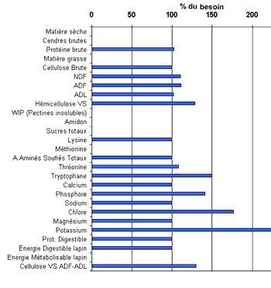
Entrez les quantités vraisemblables de chaque matière première dans la colonne « quantité ». Il faut être sûr que le total fasse bien 100. Regardez le tableau de composition des aliments sur la droite dans la colonne J "Apport". Si les apports de certains nutriments sont en caractère rouge et gras. Cela signifie, que les apport de ces nutriments n’atteignent pas les minimums requis ou excèdent les maximums prévus. Modifiez alors les quantités de matières premières dans la colonne "E" tout en conservant le total à 100, et vérifiez de nouveau la colonne des apports alimentaires. Répéter cette opération jusqu’à ce qu’une formule correcte apparaisse.
Vous pouvez alors souhaiter d’autres modifications pour réduire le prix aux 100 kg, tout en maintenant la valeur nutritionnelle de l’aliment. Le « Graphique » (sur la feuille Graphique) peut également être utile pour illustrer la valeur de l’aliment : le % le plus faible est le premier facteur limitant de la formule.

B. Formulation au moindre coût (utilisation du Solveur)
Excel possède une excellente option de programmation linéaire. Avant de commencer, vous devez vous assurer que l’option « Solveur » d’Excel est bien installée. Sélectionnez sur la barre de Menu et dans la liste de l'onglet "Outils" et cherchez la fonction « Solveur » (onglet "Données" pour Excel 2007)

Pour les versions d'Excel => 2003 : si la fonction "Solveur" n’est pas présente, sélectionnez «Outils», puis "Macro complémentaires". Cochez le choix "Complément Solveur" dans la liste proposée et cliquez enfin sur "OK". Alors dans le menu "Outils" devra apparaître l'option "Solveur" (éventuellement, les disques ressource d’Excel sont nécessaires pour installer cette option si le chargement standard n'a pas été utilisé au départ). Supprimez éventuellement la protection de la feuille (« Outils »,puis « Protection »). Poursuivre dès que « Solveur » a été installé (sur un micro donné cela se fait en principe une fois pour toute, sauf fausse manœuvre).

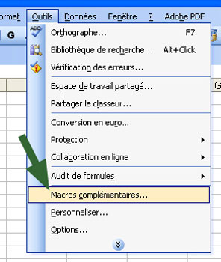 | 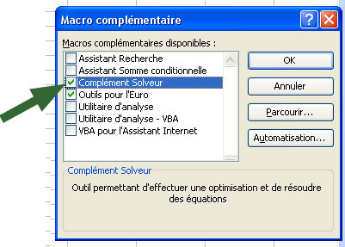
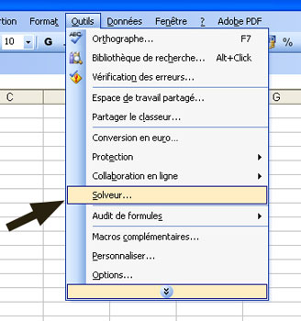
Pour la version Excel 2007 si la fonction "Solveur" n’est pas présente, sélectionnez le bouton «Microsoft Office» (en haut et à gauche de la barre d'écran), cliquer sur Options Excel en bas et droite de la fenêtre qui s'ouvre. Cliquer sur Compléments en bas et à gauche de la nouvelle fenêtre, en face de la rubrique "Gérer". Cliquer alors sur Compléments Excel puis sur Atteindre .
Dans la fenêtre qui s'ouvre, cocher le case ☑ Complément Solveur puis cliquer sur OK . Suivre les indications fournies pour charger effectivement le Solveur. Le Solveur est alors disponible, mais pour l'activer il faut encore activer les Macros. A cette fin, apparaît sur le haut de page une ligne «Avertissement de sécurité». Sur cette ligne, cliquer sur Options puis cocher la case ronde ○ "Activer ce menu", puis cliquer sur OK .
La fonction Solveur est chargée une fois pour toutes sur votre micro. Elle est disponible en ouvrant l'onglet "Données". Par contre, il faudra activer les Macros lors de chaque réutilisation du logiciel « formulation-lapin.xls»

Comme pour la formulation manuelle il est conseillé d'avoir vidé au préalable le contenu de la colonne "Quantités" (Col. E, lignes 8 à 32)

Ensuite, pour formuler au moindre coût à partir des spécifications entrées, cliquez simplement sur l'onglet «Outils» (ou Donnée pour Excel 2007) du menu général, puis sur «Solveur». Une fenêtre "Paramètres du Solveur" s'ouvre alors. Cliquer sur "Résoudre"

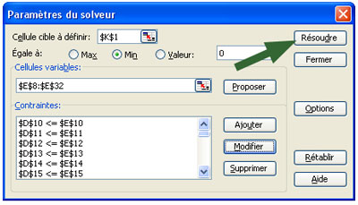

Si le problème a été correctement posé, une boîte de dialogue « Résultats du Solveur » apparaît avec le commentaire «Le solveur a trouvé une solution satisfaisant toutes les contraintes et les conditions d'optimisation». Cliquez sur le bouton OK et la solution sera affichée sur la feuille «Formulation».

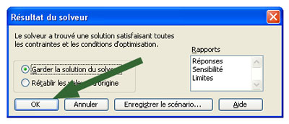

Le pourcentage proposé pour chaque matière première figure dans la colonne "Quantités" (col. E) et la composition théorique de l'aliment figure dans la colonne "Apport" (col. J). Comme pour l'utilisation manuelle, il est possible de modifier à la main les quantités proposées de manière à n'avoir par exemple aucun ou qu'un seul chiffre après la virgule et avoir ainsi des chiffres plus simples à utiliser lors des pesées de fabrication. Le prix de la formule est recalculé pour chaque modification.

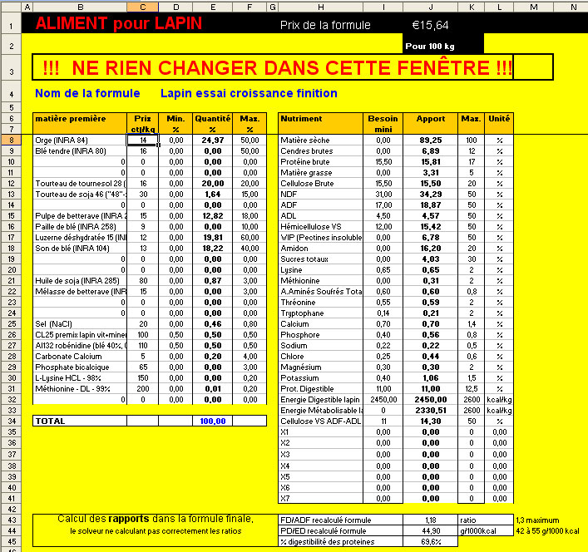

Attention si vous agissez ainsi il ne faudra par oublier de remettre à blanc la colonne "Quantité" avant toute nouvelle sollicitation du Solveur pour une formulation nouvelle.

Si aucune solution n'est trouvée, la fenêtre du Solveur affiche "Le Solveur ne peut pas trouver de solution réalisable". Cliquez éventuellement sur OK pour savoir ce qui se passe. Si le problème n'est pas trop grave, une indication de la cause de l'échec peut être recherchée dans les valeurs de la solution "non satisfaisante" qui sont identiques au maximum ou au minimum aussi bien parmi les taux d'incorporation possibles (Quantités) que parmi les contraintes nutritionnelles (Apports). Dans ce cas voir si en changeant une ou plusieurs de ces contraintes (dans la feuille "Matières premières" ou dans la feuille "Nutriment, mais JAMAIS dans la feuille de formulation elle-même), il n'est pas possible d'obtenir une formule alimentaire acceptable.

Si aucune solution n'a été trouvée vérifier d'abord que la somme des maximums atteint bien 100. Ensuite, dans la liste des matières premières utilisées, s'assurer qu'il y a bien au moins une matière première dont le teneur est inférieure maximum et une autre dont la teneur est supérieure à la teneur minimum retenue pour les besoins pour chacun des nutriments retenus dans les spécifications en cours (besoins nutritionnels).

Pour les férus de formulation
Lorsque s'ouvre la fenêtre du Solveur indiquant qu'une solution a été trouvée, il y a sur la droite une petite fenêtre avec 3 rapports possibles : Réponses, Sensibilité et Limites.
Si vous cliquer par exemple sur Limites AVANT d'appuyer sur OK , une nouvelle feuille s'ouvre (en principe à gauche de la feuille "Formulation") avec le titre " Rapport des limites 1".

Le « rapport de la sensibilité» est particulièrement utile : il fournit en effet pour chaque matière première, la plage de prix pour laquelle la formule restera inchangée. Il indique également les changements de prix qui pourraient inciter à introduire certaines matières premières disponibles mais non retenues lors de la formulation car "trop chères" vis-à-vis des autres, comme l'indique la figure ci-après. Attention cela ne concerne que les 25 matières premières figurant déjà dans la liste des matières premières actives.

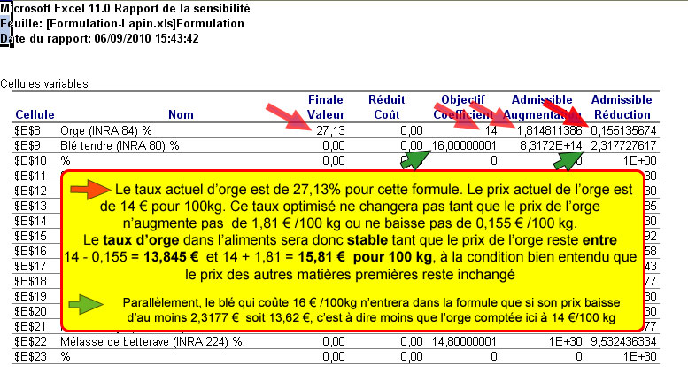

De la même manière, ce rapport de la sensibilité fournit la modification du prix de l'aliment qui serait induite si une contrainte nutritionnelle était modifiée. De fait les conséquences d'un changement de contrainte nutritionnelle apparaissent plus clairement en modifiant réellement, dans le feuille "Nutriments" un contrainte qui a servi de butée (valeur calculé égale au maxi ou mini) et en recalculant la nouvelle formule avec le solveur.

Remarque : si vous utilisez ces rapports il ne faudra pas oublier supprimer les feuilles de rapport ainsi générées avant de sauvegarder le fichier Excel en fin de travail, faute de quoi ils s'accumulent inutilement après chaque utilisation du programme .

3 – PRÉSENTATION des RÉSULTATS
La formule est bien décrite dans le tableau de gauche de la feuille «Formulation» (voir image page 7). Il y a des valeurs tout à fait à droite dans les colonnes V à BG, après la zone "jaune". Ne pas y toucher. C'est la matrice qui sert aux calculs la formulation.

Lorsque dans les deux tableaux de la partie gauche de la feuille, la teneur en une matière première ou le taux d'un nutriment sont égaux à la valeur minimum ou à la valeur maximum, cela veut dire que cette valeur (minimum ou maximum) a été une réelle contrainte lors du calcul de la formule. C'est le cas du son de blé limité à 40% de la ration dans l'exemple de la page 7. Si on "lève" ces contraintes, minimum plus bas ou maximum plus élevé (à faire sur la feuille "Matières premières" ou sur la feuille "Nutriments" selon les cas) et qu'on relance le Solveur, la nouvelle formule sera un peu moins onéreuse. Dans le cas de l'exemple, si on relève le taux d'incorporation du son de blé à 45% au lieu de 40% son taux d'incorporation monte à 42,19% et le prix de 100 kg est très légèrement réduit : 14,26 € au lieu de 14,27 €. De la même manière, si on accepte de fabriquer un aliment ayant 2150 kcal/kg au lieu de 2250, avec les mêmes contraintes pour tous les autres paramètres, le prix de l'aliment est réduit à 14,03 € pour 100 kg au lieu de 14,27 € précédents. NB pour utiliser le solveur lors de tels "essais" il est inutile de remettre à blanc la colonne E "Quantité"
A chacun de savoir si ces changements de maximum et de minimum peuvent poser des problèmes aux lapins. Consulter pour cela les ouvrages de nutrition.

Une autre présentation des contraintes nutritionnelles peut être visionnée sur la feuille “Graphique ». Le graphique présente les teneurs en nutriments de la formule en pourcentage des besoins minimum fixés dans la feuille "Nutriments - Spécifications en cours" (valeurs non nulles) (voir illustration page 4). Ceux qui sont juste à 100% sont ceux qui ont été utilisés comme contrainte minimum réelle lors de la formulation.

La feuille « Spécifications alimentaires» est un résumé de la feuille «Formulation», formatée en un document imprimable sur une seule page en présentation "paysage"

4- FEUILLE DE FABRICATION
Cette feuille est produite pour être imprimée et utilisée dans l’atelier de fabrication d’aliments. Elle est donc formatée pour être imprimable sur une seule page. Introduisez le nombre d’unités pondérales dans la boîte « Quantité à fabriquer », ainsi que les unités (grammes, kilos, tonnes…) désirées. Le calcul des quantités à peser est ainsi réalisé. Procédez alors à l'impression. Cinq colonnes sont prévues pour cochez la pesée effective des matières premières lors de 5 fabrications successives.

La feuille de fabrication peut être aussi utiliser pour prévoir vos besoins en matières premières pour une période donnée. Mettez alors la quantité que vous pendez devoir fabriquer au cours des 6 ou 10 prochains mois dans la cellule "Poids du mélange", (remplacez kilos par tonnes si vous le voulez) et vous obtenez vos besoins futurs pour 6 ou 10 prochains mois pour chacune des matières premières impliquées dans cette formule.

5 - Affichages sur votre écran
Utilisez le Zoom de l'onglet Affichage de chaque fenêtre pour obtenir la vision optimum du contenu de chaque feuille. Le réglage optimum variera selon la taille de votre écran. etc. Les couleurs sont correctes avec un réglage à 32-bit, mais si votre ordinateur dispose seulement de 256 couleurs ou moins, les résultats seront médiocres. Il faut alors ajuster les couleurs sur la feuille, ou remettre à jour votre écran couleurs. La première solution est la moins chère ; mais la seconde est plus satisfaisante.

6 - Information supplémentaire
Cet ensemble de formulation des aliments du bétail adapté aux lapins a été développé au départ comme outil d’enseignement pour l'alimentation des volailles. La liste des nutriments et matières premières est facilement compréhensible. On peut aisément faire des modifications et additions. Les utilisateurs sont invités à introduire des prix locaux récents et à modifier les tables de compositions et de besoins selon des informations les mieux adaptées et les plus récentes. La partie principale des feuilles est affichée en masquant les parties protégées, de façon à éviter les modifications accidentelles. La protection est constituée d’un simple mot de passe et les utilisateurs expérimentés se sentiront libres d’accéder aux améliorations et aux changements qu’ils souhaitent.

Contactez T. Gidenne ou F. Lebas s’il vous plaît pour toute erreur ou toute suggestion.

Remerciements
Les données utilisées dans la version alimentation cunicole du document Excel, pour la composition des matières premières proviennent essentiellement de la publication :
Maertens L., Perez J.M., Villamide M., Cervera C., Gidenne T., Xiccato G., 2002. Nutritive value of raw materials for rabbits: EGRAN tables 2002. World Rabbit Sci., 10, 157-166. ainsi que de l'ouvrage "Table de composition et valeur nutritive des matières premières destinées aux animaux : porcs, volailles, bovins, ovins, caprins, lapins, chevaux, poissons" de D. Sauvant, J.M Perez et G. Tran, INRA et AFC éditeurs Paris, 2004, 301 pages. Ces valeurs ont été éventuellement complétées par F. Lebas sur la base de ses références personnelles.

Les Recommandations alimentaires sont celles proposées par F. Lebas (Cuniculture magazine, 2004, vol. 31, page 2) d'après les publications antérieures de Lebas et de Gidenne en particulier.

Les auteurs initiaux du logiciel (conçu au départ pour la volaille)
Evan Thomson (Senior Technical Officer)
Animal Science, School of Rural Science and Natural Resource
University of New England , Armidale NSW 2350 Australia
Ph: +61 02 6773 3024 Fax: +61 02 6773 3275 Email: ethomson@metz.une.edu.au

Professor Gene M. Pesti, Department of Poultry Science
University of Georgia Athens GA 30602-2772 ,USA
706/542-1351 (Vocal)
706/542-1827 (FAX)
Email: gpesti@uga.edu

Le Pr Pesti a donné son accord pour la traduction et la rediffusion de ce logiciel simplifié de formulation. Une liste plus complète de contributeurs figure sur la feuille "Titre" du fichier Excel

Pour la version française "Formulation d'aliments en cuniculture"
l'adaptation a été faite par :

Thierry GIDENNE , INRA Centre de Toulouse, UMR 1289 TANDEM
(Tissus Animaux, Nutrition, Digestion, Ecosystème, Métabolisme )
Equipe NED : Nutrition et Ecosystème microbien Digestif
BP 52627, 31326 Castanet-Tolosan , FRANCE
e.mail : Thierry.Gidenne@toulouse.inra.fr
Téléphone. +33 561 285 103 (direct) // Fax : +33 561 285 319

Et elle a été largement complétée (Fichier Excel et Guide) par :
François LEBAS, Directeur de Recherches Honoraire
Ancien directeur de la Station de Recherches Cunicoles (INRA Toulouse)
Président de l'Association "CUNICULTURE", 31450 Corronsac France
e-mail : lebas@cuniculture.info

Remarque: Sur le site Web de la WRSA http://world-rabbit-science.com ce logiciel avec son guide simplifié est disponible en Français, en Anglais et en Espagnol dans la rubrique "On line Scientific Documents".

7 -Quelques recommandations pratiques

Pour déplacer, remplacer des lignes ou des valeurs, vous pouvez utiliser les fonctions - copier - coller – supprimer - . Mais vous ne devez JAMAIS utiliser le fonction couper

Vous pourrez toujours recharger le fichier Excel "Formulation-lapin.xls" depuis le site Web de www.cuniculture.info , mais dans ce cas vous perdrez toutes les additions et modifications que vous auriez pu apporter (nouvelles compositions, prix des matières premières, …).
Il vous est donc vivement conseillé de sauvegarder votre propre fichier de formulation, sous un autre nom pour conserver vos propres données.

Le nom des feuilles du fichier Excel ne doit pas être modifié. En effet ce sont ces noms qui servent à relier les feuilles entres elles.
A titre d'exemple, la cellule C8 de la feuille de Formulation, qui affiche la valeur 14 dans l'exemple (figure page 7) contient en fait la fonction ='Matières premières'!C6 qui va lire le prix de l'orge dans la cellule C6 de la feuille "Matières premières".

Si malgré les recommandations faites plus haut, vous modifiez la fonction figurant dans certaines cellules (en général remplacement par une valeur), la programmation linéaire du Solveur peut ne pas fonctionner correctement, voire ne plus fonctionner du tout. Vous devez alors remettre les bonnes fonctions en les recherchant sur le fichier "Formulation-lapin.xls" stocké sur le site Web.

Parfois plus simplement à la suite d'une erreur de manœuvre le solveur indique «Les conditions du modèle supposé linéaire ne sont pas satisfaites». Dans ce cas une des cellules minimum ou maximum de la feuille "Formulation" est probablement restée vide ou un maximum est inférieur au minimum. Faire alors le nécessaire dans la feuille "Matières premières" ou la feuille "Nutriments" pour que cette cellule contienne une valeur correcte (0 , 100 ou une autre limite si c'est opportun), puis relancez le solveur.

Guide Formulation d'aliments pour Lapins Version du 5 décembre 2012

